Сельская песня

Травка зеленеет,

Солнышко блестит,

Ласточка с весною

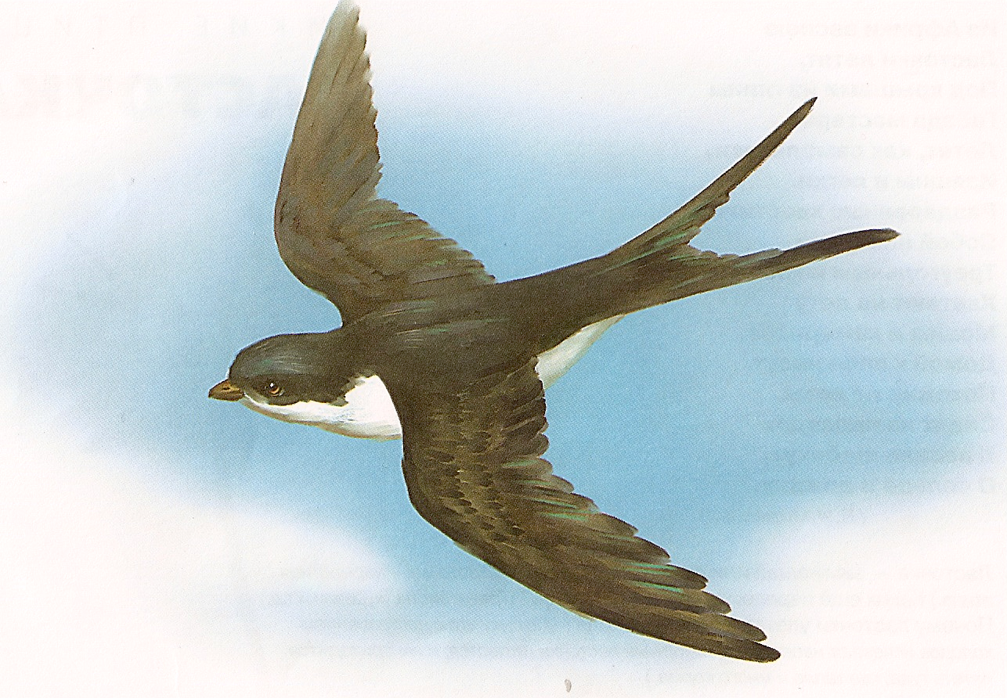

В сени к нам летит.

С нею солнце краше

И весна милей...

Прощебечь с дороги

Нам привет скорей.

Дам тебе я зёрен,

А ты песню спой,

Что из стран далёких

Принесла с собой...

*А. Н. Плещеев*